Quelques dates
- 2003 création du GRIP =
Groupe de Réflexion interdisciplinaire sur les programmes
Des membres de tous niveaux (maternelle à université), de toutes disciplines
Environ 30-40 membres actifs aujourd'hui +
100 à 150 participants réguliers aux forums

- 2005 : le GRIP devient Association loi 1901

- Juillet 2005 : Présentation à la DGESCO du projet SLECC
« Savoir Lire Ecrire Compter Calculer »

- 2006 : octroi de la 1ère subvention du MEN
Septembre 2006 : l'expérimentation fait son début officiel

- Environ 70 classes participent de près ou de loin à SLECC, mais :
seulement une douzaine officiellement enregistrées à ce jour

- 2008 : Editions du GRIP
Constat de graves carences dans les programmes actuels :
évolution des contenus de l'enseignement primaire en calcul

Sujet | Au programme de |  |  | Textes officiels
 | De 1920  à 1970 | En 2003 | Retard | Légende. — En romain : programme de fin de primaire de février 2002.  — En italiques : compétences maximum du programme de 6e actuel (1995).  — Entre crochets : nos commentaires.
Addition des nombres entiers à deux chiffres | CP | Cycle 2 | 1 an | « À la fin du cycle 2, seule la technique opératoire de l’addition est exigible. »  (Programmes cycle 2, 2002.)
Soustraction des nombres entiers à deux chiffres | CP | Cycle 3 | > 2 ans
Multiplication et division par 2 et 5 | CP | Cycle 3 | > 2 ans
Multiplication par un nombre à deux chiffres | CE2 | 6e | > 3 ans | « Calculer le produit de deux entiers (3 chiffres par 2 chiffres) par un calcul posé. »
Division d'un entier par un entier à deux chiffres | CE2 | CM2* | > 2 ans | [* mais] « dividende < 10 000 »
Division de deux nombres entiers quelconques | CM1 | Jamais | ? | « Calculer le quotient et le reste de la division euclidienne d’un nombre entier (d’au plus 4 chiffres) par un nombre entier (d’au plus 2 chiffres). »  « Calculer le quotient et le reste de la division euclidienne d’un nombre entier par un nombre entier d’un ou deux chiffres. » [Et rien dans les programmes de 5e et suivants.]
Commentaires
Le programme de 6e actuel est inférieur au niveau CE2 de 1920-1970 pour la multiplication et la division des nombres entiers.
— La multiplication de 432 par 524, autrefois au programme de CE2, n'est plus au programme du primaire.
— La division de 14 534 par 342, autrefois au programme de CE2, n'est plus au programme de 6e et n'est plus du tout au programme de quelque niveau que ce soit.
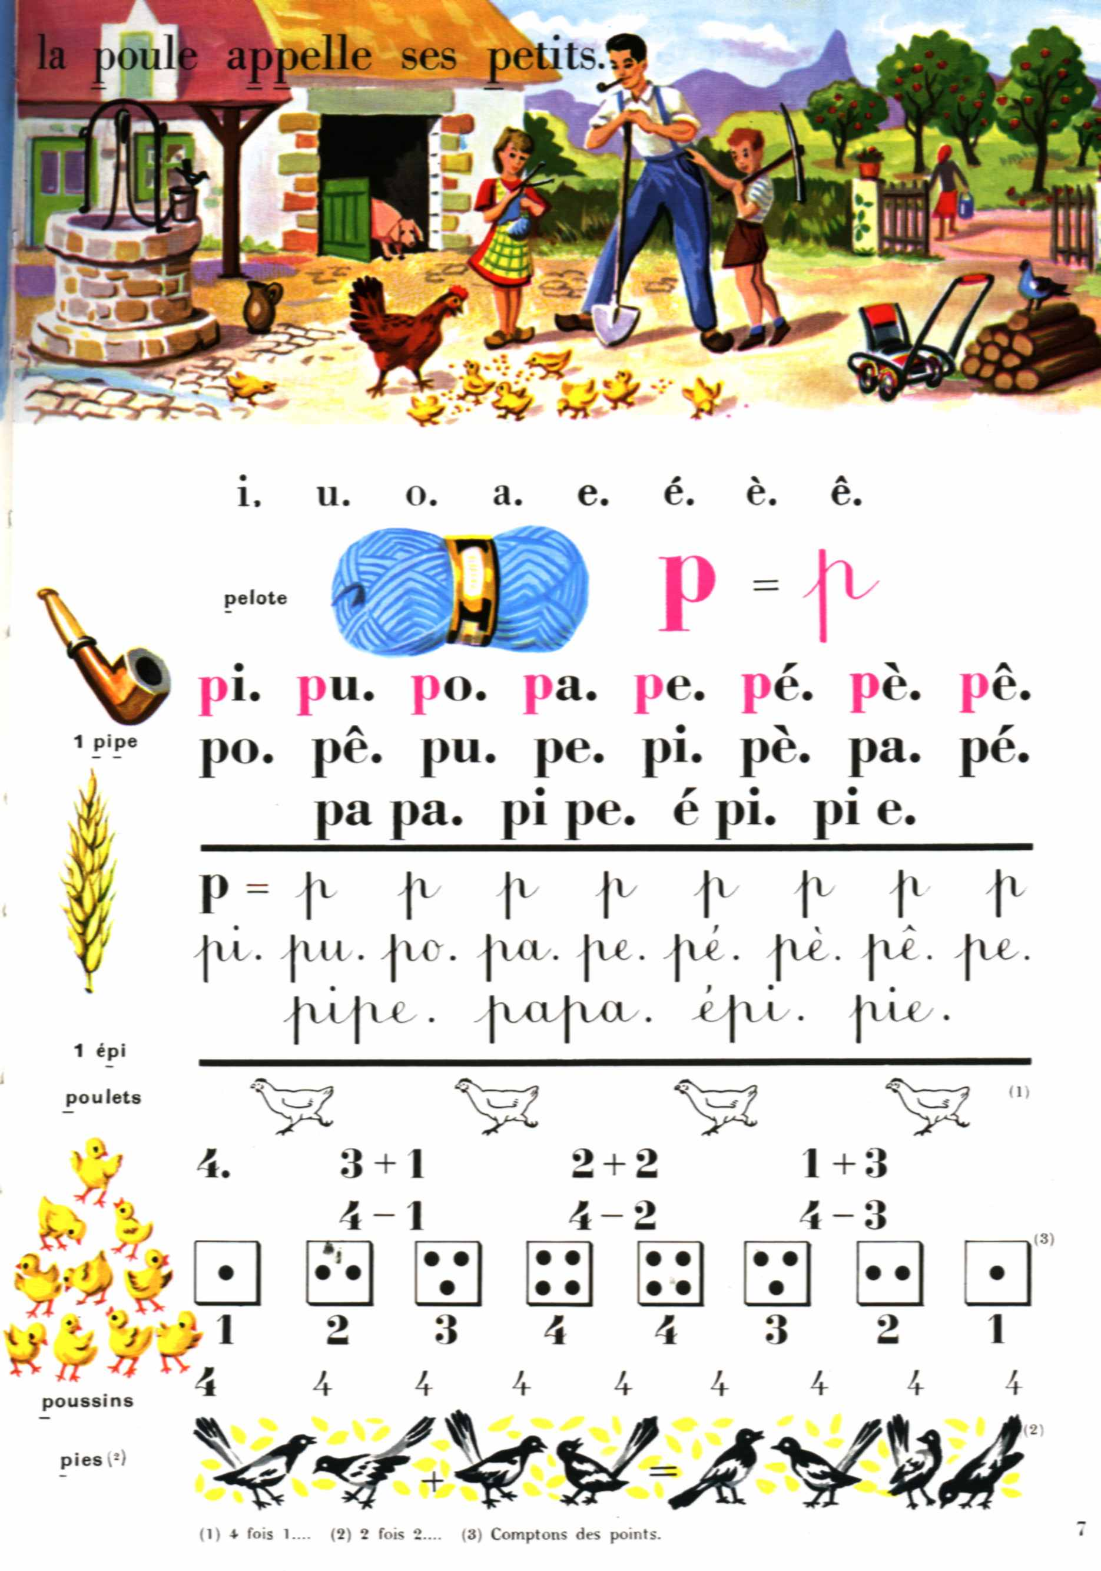
— Pour l'évaluation de 6e de septembre 2001, prés de la moitié des élèves français (46,2%) ne savaient pas calculer 64 x 39. À partir de cette date, il n'y a plus de multiplications ni de divisions dans l'évaluation de 6e.
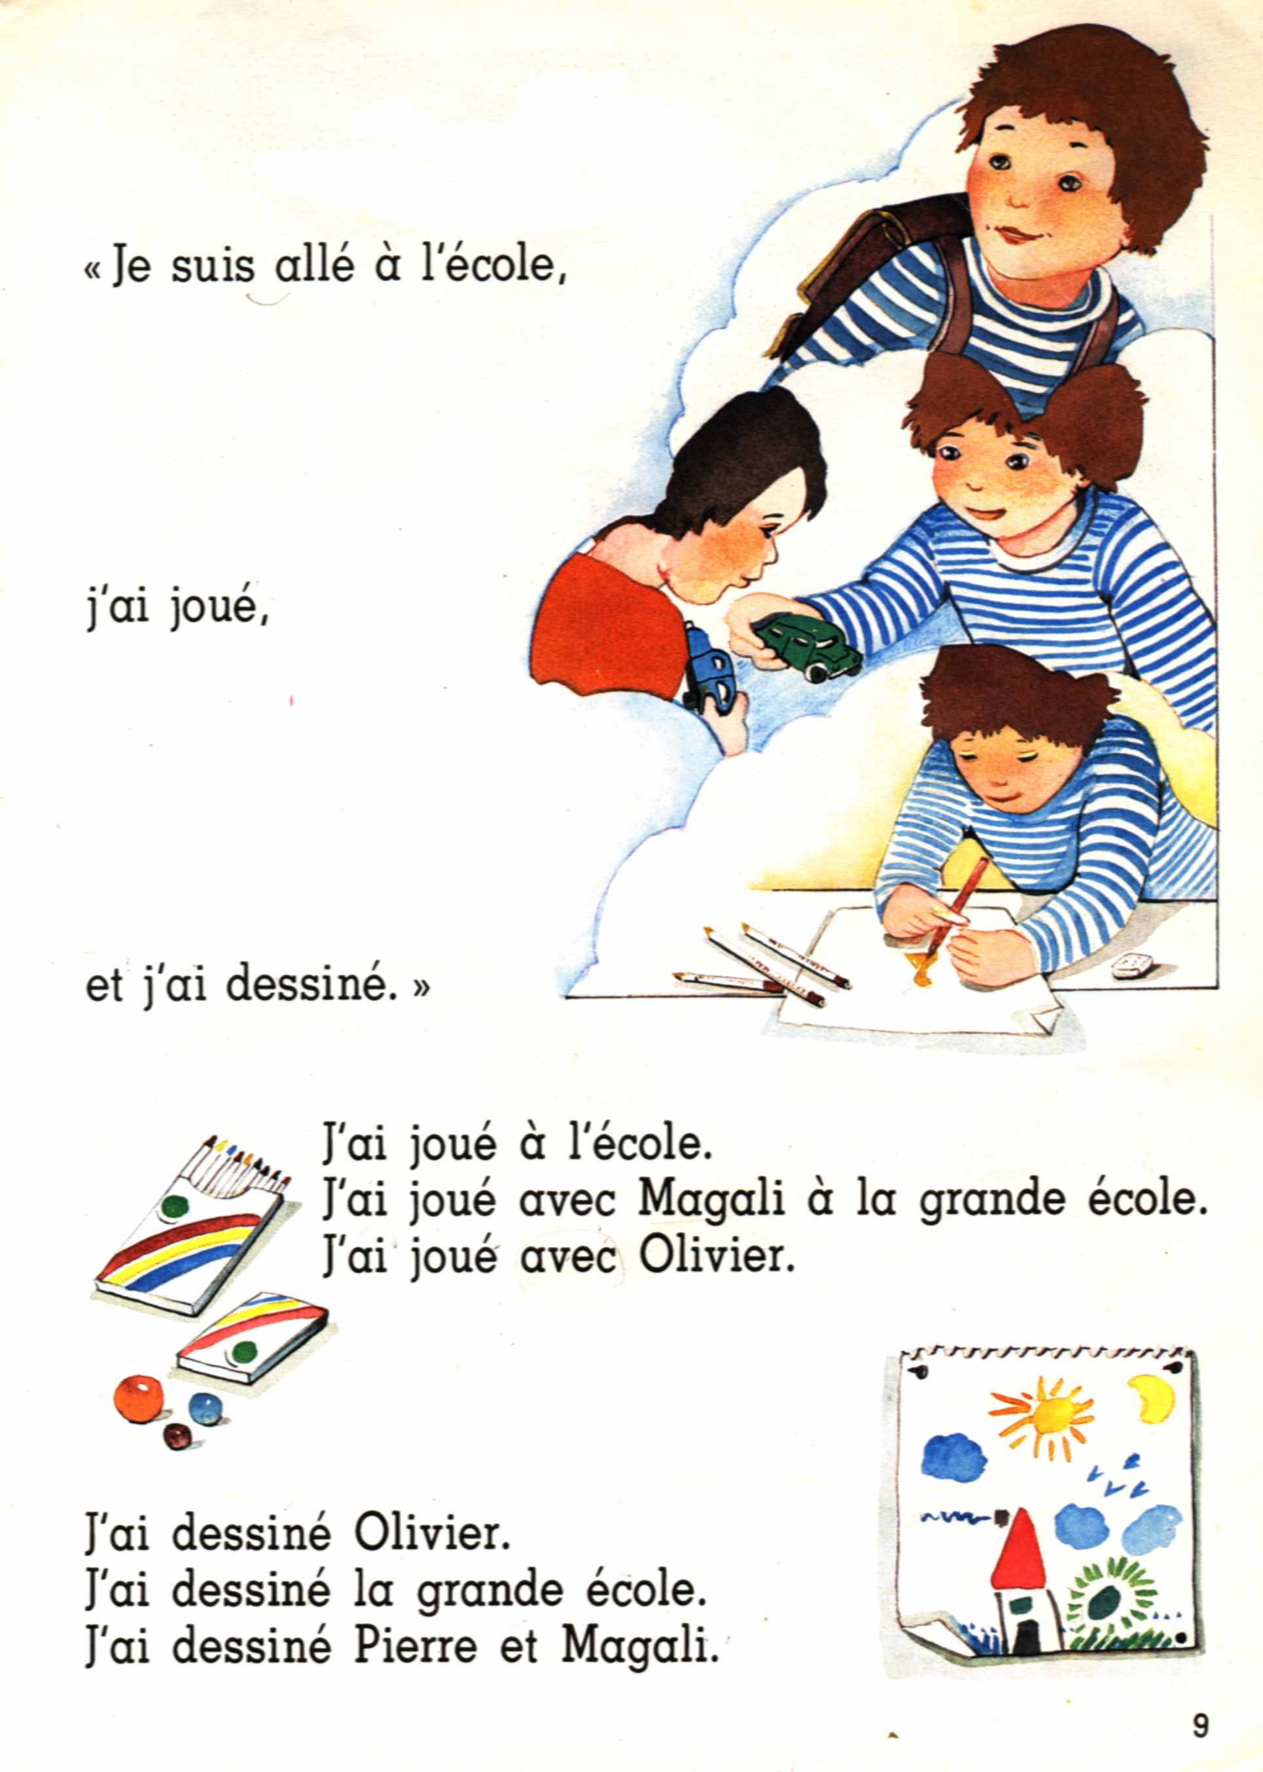
La méthode syllabique type dans les années 1950
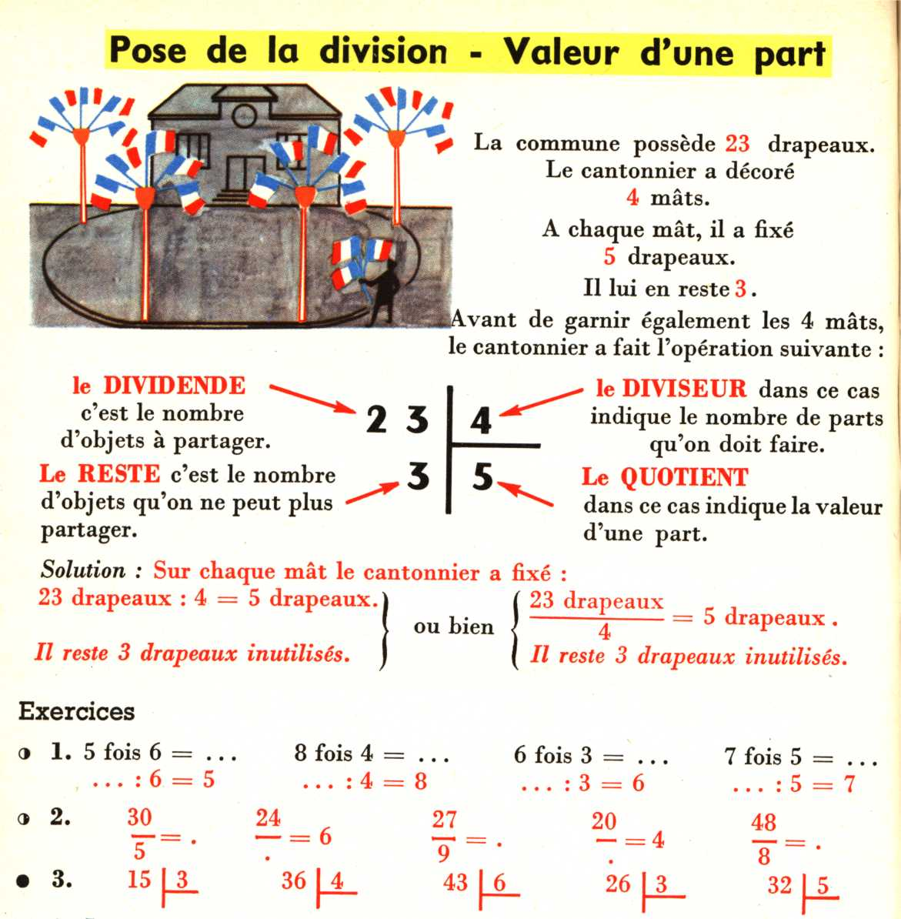
Page d'introduction d'un manuel de lecture globale
des années 1980-1990:
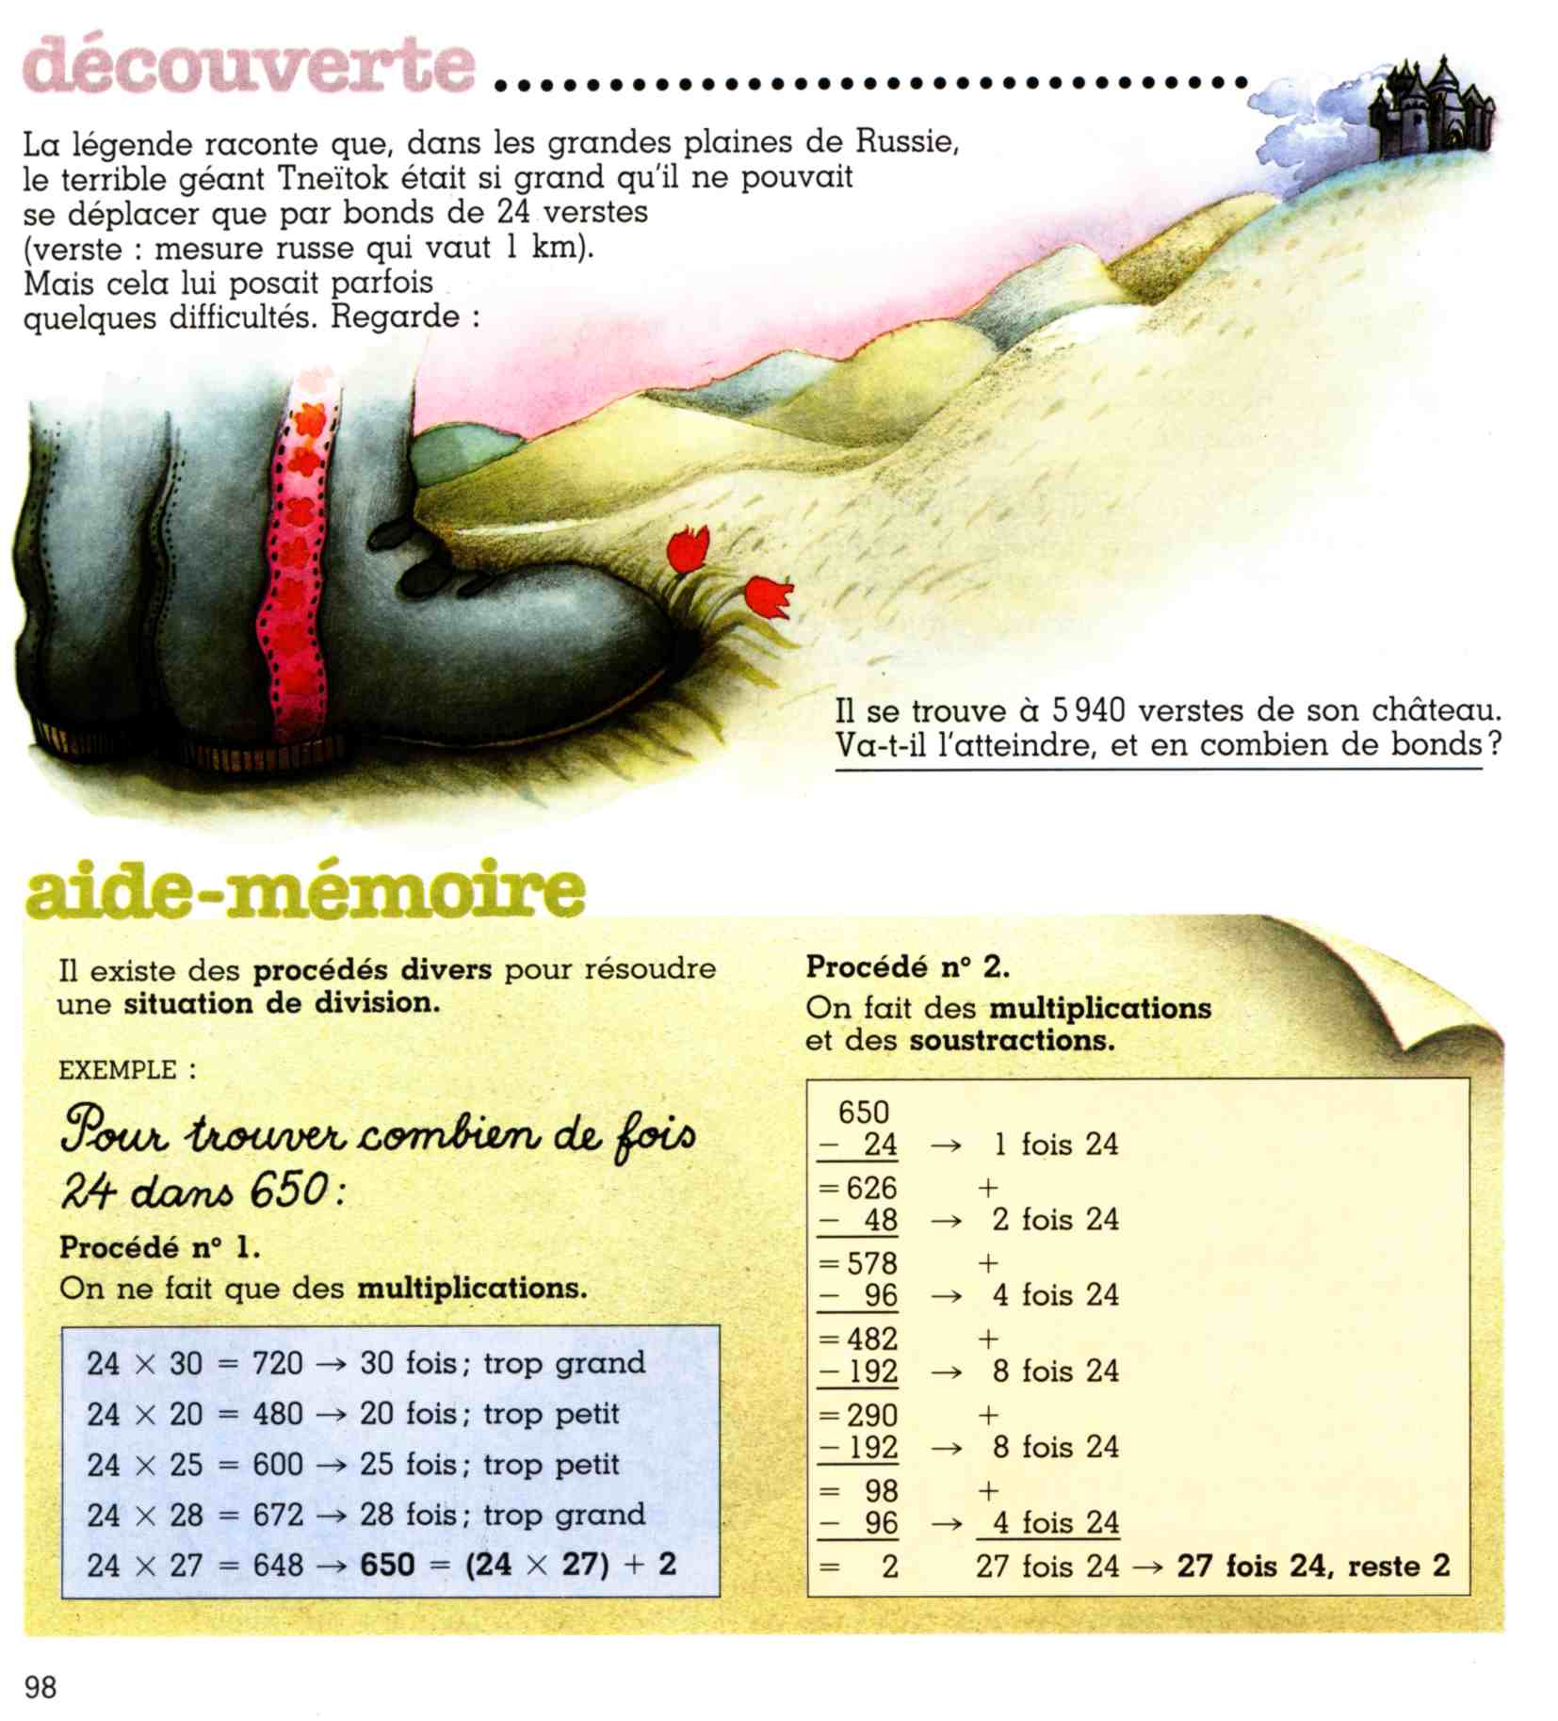
L'élève doit jouer au petit Champollion et « découvre » les mots comme s'ils étaient des idéogrammes chinois !
La division au début des années 1960 (CE1)
Définitions claires des notions – les diverses notations équivalentes sont introduites d'emblée.
La division à l'approche des années 2000 (CM1)
Grand retard dans l'introduction + pseudo- « découverte » à partir d'un « cas d'école » confus et compliqué –
ou la nuisance de vouloir transformer les élèves en « chercheurs » là où cela n'a pas lieu d'être ...
Principes de l'enseignement SLECC

- L'école maternelle peut redevenir un lieu d'enseignement structuré.

- Le principe syllabique est introduit explicitement dès que possible, de même que les activités de comptage et de calcul – principalement sous forme orale au début

- Synergie et compacité des apprentissages
- Apprentissage simultané de l'écriture-lecture (en liaison avec les activités de dessin et autres activités sensorielles), dès la GS si possible.
- Apprentissage simultané de la numération et des quatre opérations dès le CP (elles peuvent même être abordées dès la GS)
- En CP, calcul et écriture sont fortement liés
- « Mathématiques » et « Physique » ne sont pas dissociées : les nombres sont aussi introduits comme des grandeurs et les unités sont utilisées de manière systématique dans les opérations

- Toutes les synergies possibles sont exploitées : par exemple
- observation/calcul en sciences
- lecture de cartes/échelle/changements d'unités
- les notions de science enrichissent le vocabulaire et l'expression
- Les aspects « concrets » et « élementaires » sont abordés en premier, les concepts plus élaborés ensuite
- manipulations (bûchettes, cubes, découpages, pliages ...)
- les animaux plutôt que le « concept » de vivant
- description des organes précède celle des fonctions biologiques
- Un enseignement aussi riche que possible :
- enseignement précoce (dans les limites du raisonnable et du possible !)
- progression par « couches concentriques », avec répétitions procèdant par généralisations successives (qui bénéficie aussi bien aux élèves avancés qu'à ceux qui ont besoin de plus de temps et de davantage de redites).
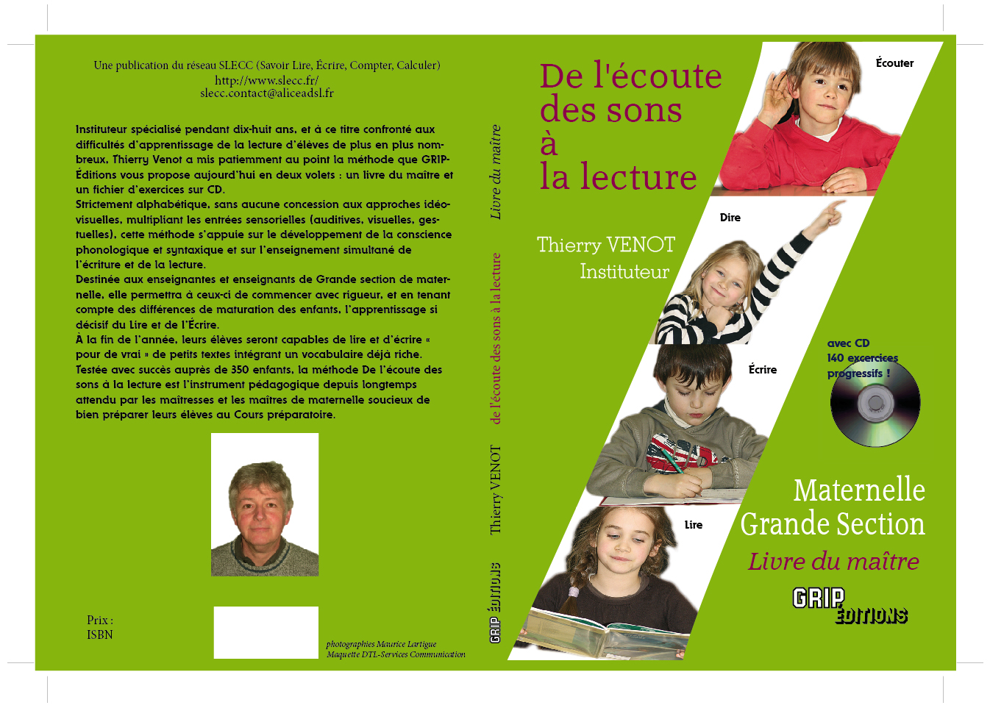
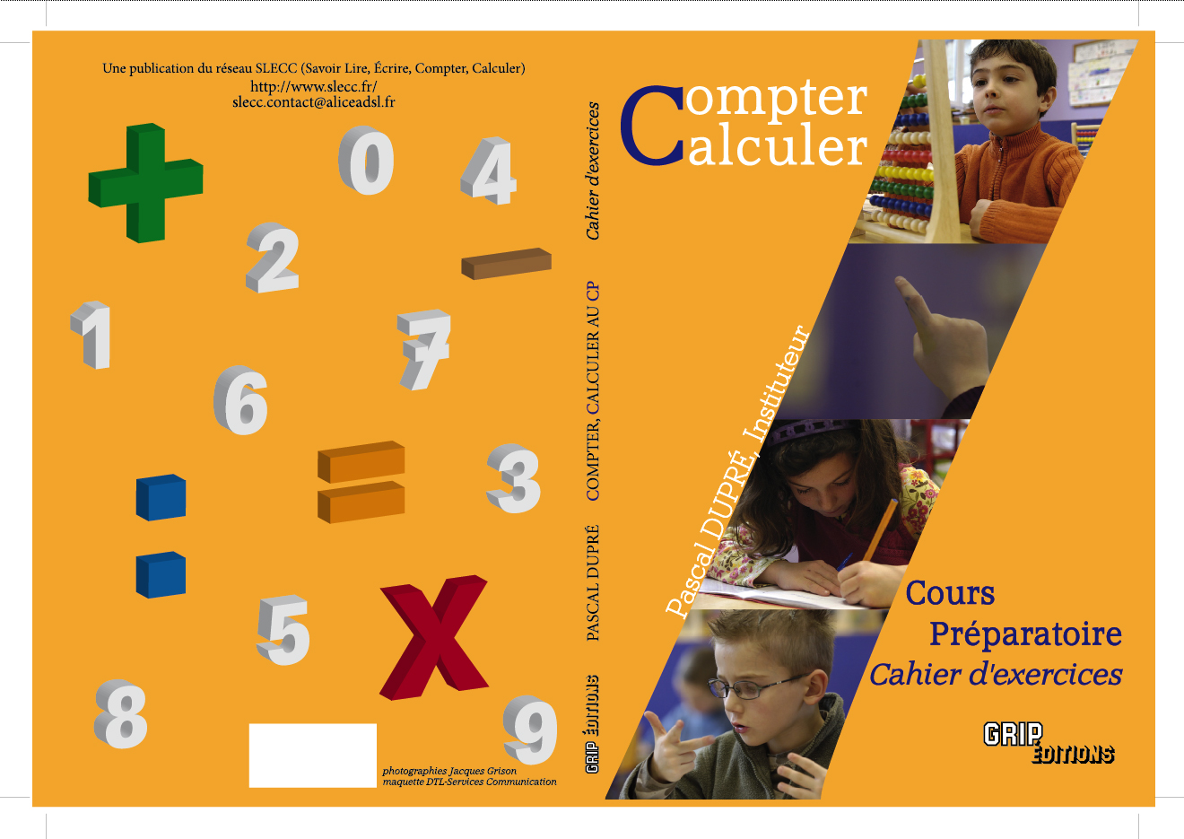
Ouvrage d'activités pluri-sensorielles pour la Maternelle
Cahier d'exercices de calcul pour l'élève de CP
Les 4 opérations sont abordées progressivement dès les premières semaines
Le livre de calcul de l'élève de CE1
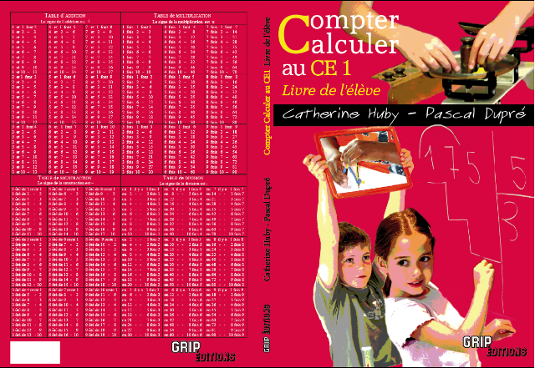
On atteint déjà la division des nombres entiers à 3 chiffres (avec retenue) en fin de CE1

